[안전포인트]  지게차 작업 시  자재 낙하, 추락 및  협착(신호수 배치  및 운전자 시야 확  보 여부)  자재 낙하 및 협착  (인양용 줄걸이 마모, 파단여부 확인  장비에 개인보호구  말림 및 협착(안전  보호구 착용상태 확인)  작업 테이블 위 작업 시 주변 작업자 추락 및 낙하주의  (개인보호구 착용)  자재낙하  (적재 높이 준수) | [업무 흐름도]  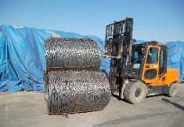  코일 운반  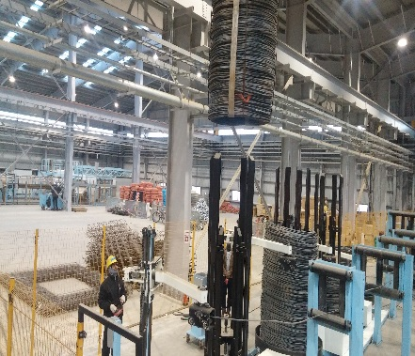  장비에 코일 안착  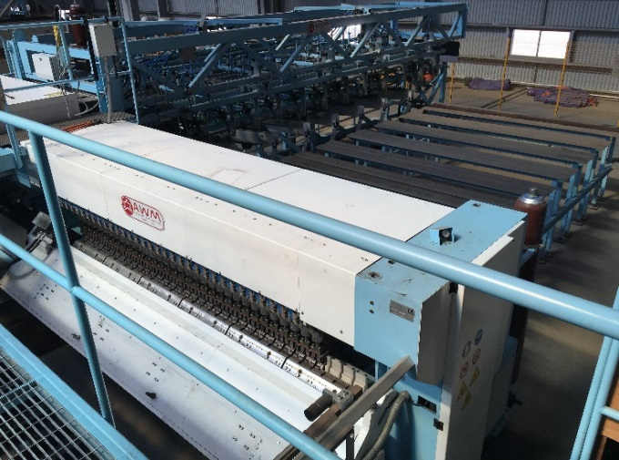  Wiremesh 생산 | 철근 조립  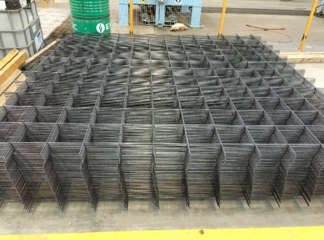  운반
- 목적
WIREMESH제작 및 철근조립 작업간 안전기준을 정하여 안전사고를 예방한다.
2. 적용 범위
구 분 | WIRE MESH | U SHAPE | 3D, 2D BENDER | TIE BAR | 신선기 | 조립 라인
S/W PLANT | 1대 | 1대 | X | X | X | O
B/W PLANT | 2대 | X | X | 1대 | 1대 | O
W/M PLANT | 3대 | 2대 | 각 1대 | X | X | O
3. 용어의 정의
3-1. WIRE MESH 장비
WIRE MESH 구동 프로그램(NC파일)을 바탕으로 부재의 TOP 또는 BOTTOM BAR를
생산하는 장비
3-2. U SHAPE 장비
도면의 BOM을 기준으로 장비 Setting 후 U SHAPE 또는 U BAR를 생산하는 장비
3-3. 2D BENDER 장비
형태가 있는 철근 또는 수작업에 필요한 철근을 가공, 절단 하는 장비
4. 책임과 권한
4-1. W/M PART 장비, 조립담당
WIRE MESH 제작,철근 조립 작업의 안전에 대한 책임을 진다.
4-2. W/M PART 총괄담당
1) WIRE MESH에 대한 정보를 HSE팀에 공지한다.
2) 근로자에게 안전한 작업을 지시한다.
4-3. HSE 팀
WIRE MESH 제작 시 안전작업을 위한 확인점검을 실시한다.
불안전한 작업에 대하여 작업중지 할 수 있다.
5. 작업순서(절차) 및 안전기준
  - . 코일 운반 작업
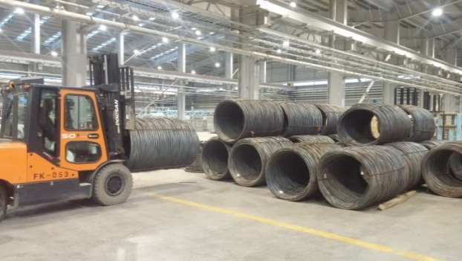
- 코일 운반 시 지게차 운전원의 시야를 확보 및 신호수를 배치하여 운반한다.
- 지게차 후진 시 경고음 작동여부 및 지정 운전원 여부를 확인한다.
- 코일 적재 후 구름 방지용 쐐기를 설치한다.
- 코일의 2단이상 적재하지 않는다.
  - . 장비에 코일 안착 작업
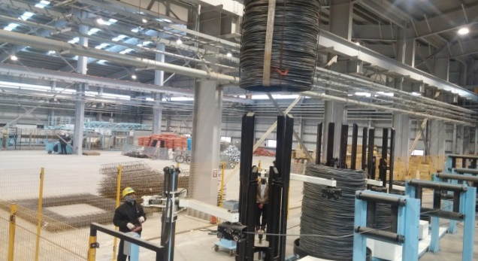
- 코일 안착 작업 시 신호수를 배치하여 안전하게 작업한다.
- 작업 전 슬링벨트 손상유무를 확인한다.
- 철선 절단 작업 시 보안경을 반드시 착용한 후 절단한다.
- 슬링벨트 폐기기준
- 너비의 1/10이 절단되거나 손상되어 있는 것
- 두께의 1/5이 절단되거나 손상되어 있는 것
- 몸체 봉제실 이상 손상되거나 훼손되어 있는 것.
- 아이부분의 결을 알아볼 수 없을 정도의 보풀이 일고, 봉제실이 절단되어 있는 것.
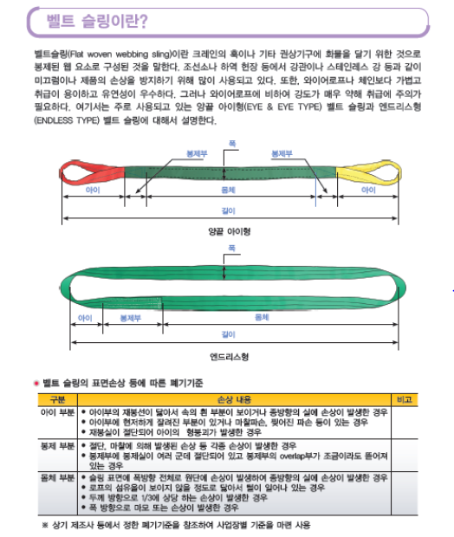
- 사고사례
- WIRE MESH(S) LINE 손가락 협착에 의한 안전사고
1. 사고내용(요약)
WIRE MESH 장비 Setting을 완료한 후 제품 확인 차 작업자가 테이블 롤러에 손이 협착됨
2. 사고원인 및 문제
1) 코일 보조 LABOR의 안전 의식 결여
2) 장비 가동 시 접근 금지, 신호 준수
3. 재발방지대책
1) 채용 시 교육 : 장비에 대한 안전사고 위험에 대한 사항 강조한다.
2) 특별 교육 : 장비 가동 중 작업반 경 1m 이내 접근금지를 한다.
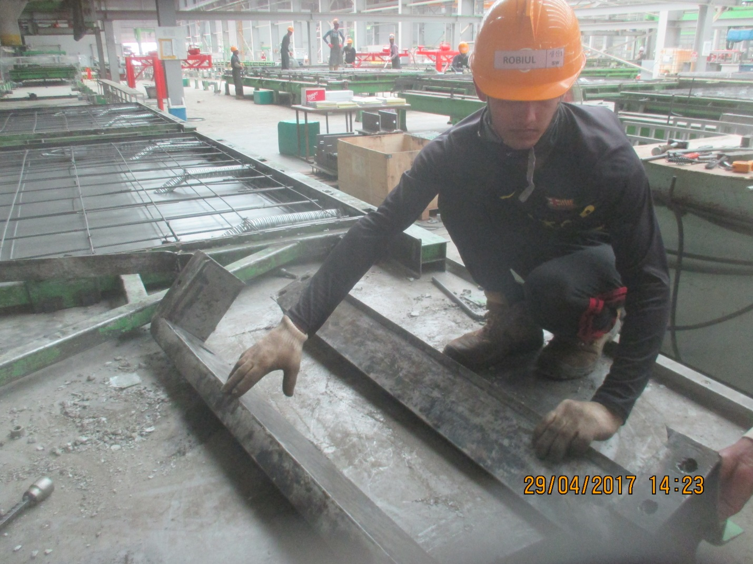
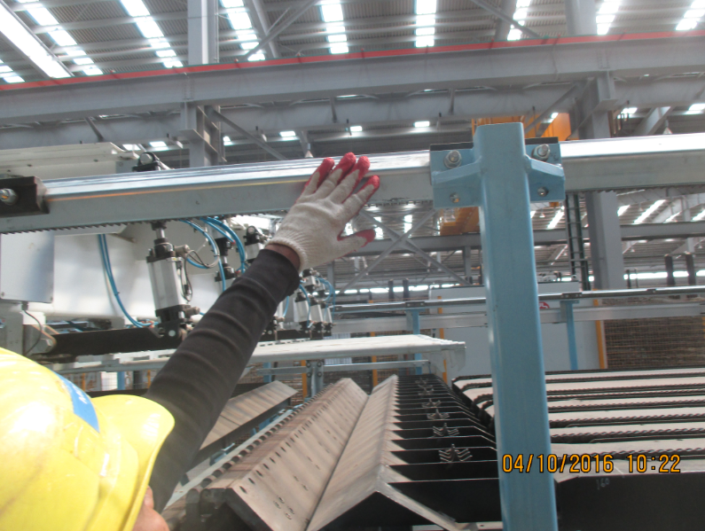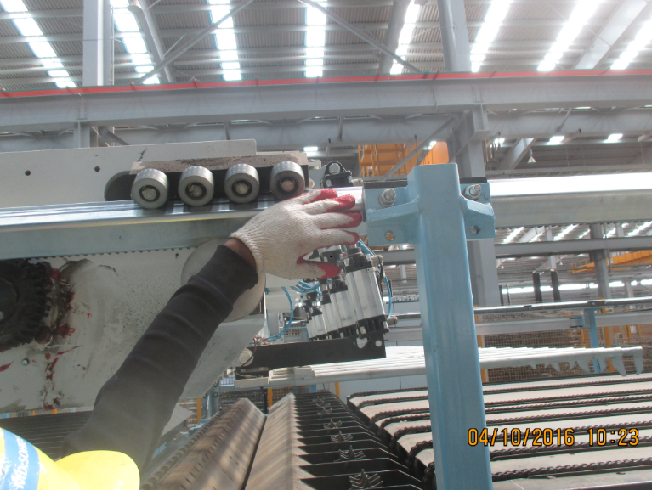

② 철선 제거 작업 중 보안경 미 착용으로 인한 안전사고
1. 사고내용(요약)
코일에 부착되어 있던 철선을 제거하기 위해 절단 후 제거 작업 중 철선이 안구에 찔리는 사고
2. 사고원인 및 문제
1) 코일 보조 LABOR의 안전 의식 결여
2) 보안경 미 착용
3. 재발방지대책
1) 채용 시 교육 : 개인 보호구 착용의 중요성을 교육한다.
2) 특별 교육 : 비산 위험이 있는 작업 시 보안경을 착용한다.
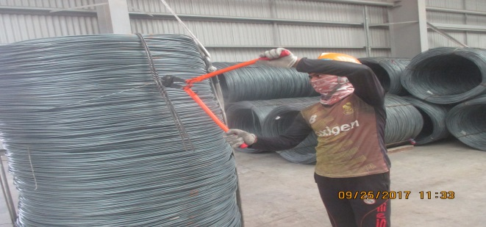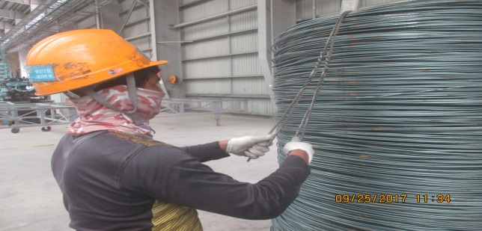


5-3. WIREMESH 제작 작업
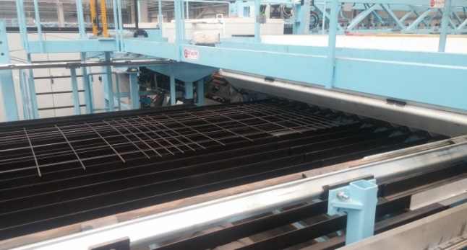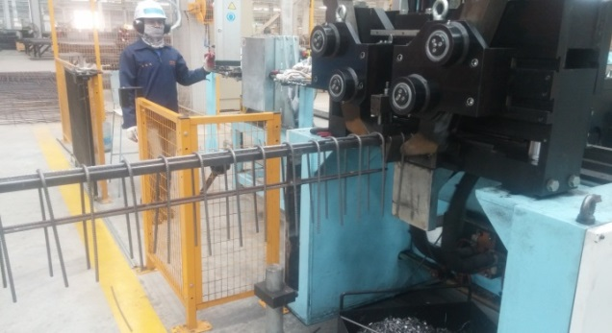
- 장비에 개인 보호구 말림 및 협착(회전체 구간 안전 커버 설치)에 주의한다.
- 장비 가동 시 조작원 외의 인원은 기계 작동 시 통제한다.
3) 장비 수리, 정비 시 장비의 전원을 차단 및 감시자를 배치한 후 작업을 실시한다.
4) 생산품을 높게 적재(1.2m 이하)하지 않는다.
5) 작업 전 코일과 장비의 상태를 점검 후 작업한다.
6) 사고사례
① WIRE MESH(S) LINE 발목 협착에 의한 안전사고
1. 사고내용(요약)
WIRE MESH 장비 Setting을 완료한 후 자재 투입확인 차 작업자가 발이 미끄러져 선반에 발이 협착됨
2. 사고원인 및 문제
1) 코일 보조 LABOR의 안전 의식 결여
2) 장비 가동 시 접근 금지, 신호 준수
3. 재발방지대책
1) 채용 시 교육 : 장비에 대한 안전사고 위험에 대한 사항 강조
2) 특별 교육 : 장비 가동 중 강조
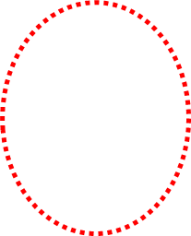
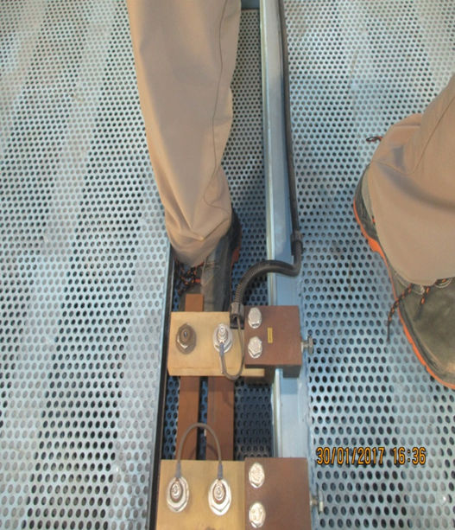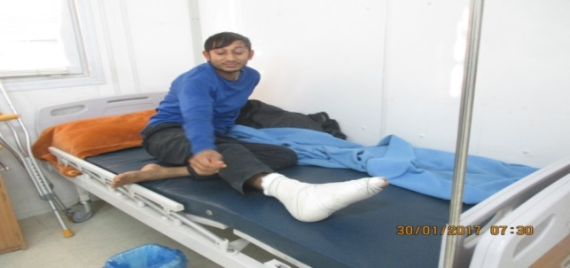

5-4. 철근조립 작업
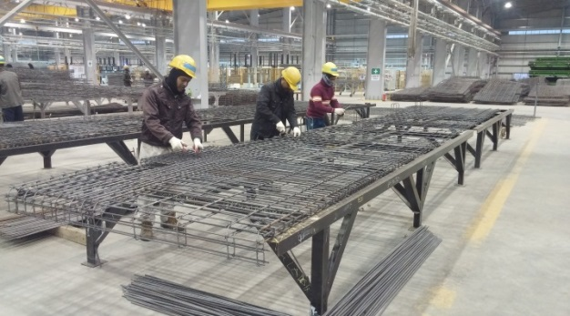
- 그라인더 작업 시 안전 보호구 착용 후 안전하게 작업해야 하며 주변의 노출 된 철근에 의한 자상을 입지 않도록 주변 작업 동선을 항시 확인한다.
◈ 핸드그라인더 안전작업 수칙
- 위험요인
- 핸드그라인더의 테일커버 내부에서 케이블의 절연이 파괴되면서 커버 외측에 접촉되어 누전발생으로 감전된다.
- 연삭숫돌 덮개를 제거하고 작업 중 연삭 숫돌이 파괴되어 비례된다.
- 안전작업 수칙
- 지정용도 이외에는 사용을 금한다.
- 습한 장소 등에서는 작업을 금한다.
- 전원에 누전차단기가 설치되어 있는 인화성 물질이 있는 장소에서는 사용을 금한다.
- 화재의 위험이 있는 인화성 물질이 있는 장소에서는 사용을 금한다.
- 모터의 통풍구는 언제나 열어둔다.
- 작업 중에는 반드시 보안경 및 방진마스크를 착용한다.
- 사용 후에는 콘센트에서 플러그를 제거한다.
- 코드를 쥐고 제품 이동시는 절연 파손의 위험이 있으므로 조심스럽게 취급한다.
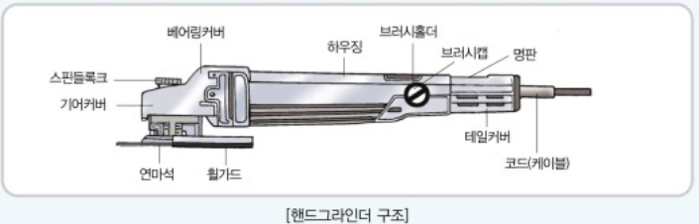

5-5 조립 완제품 운반
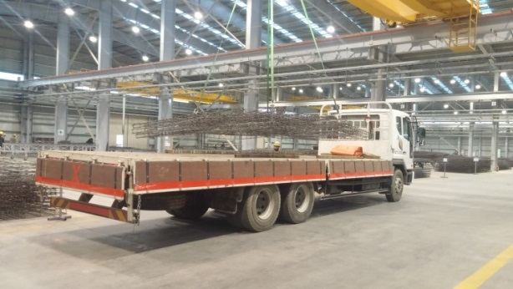
- 조립 완제품 상차 시 신호수 배치하여 안전하게 작업한다.
- 트럭에 조립 완제품을 규정에 맞게 적재, 운반한다.
- 상차 작업 시 안전사항을 확인한다.
- 적재: 조립 완제품 6개 이상 적재불가, 적재 후 로프로 고정 후 운반
- 차량 후진 시 신호수를 배치한다.
- 적재함에서 작업 시 작업 동선을 확인하여 추락에 주의한다.
- 적재함에서 뛰어 내리거나, 적재함에 탑승하여 이동하지 않는다.

KEY POINT
- 유지, 보수 작업 사항 발생시 생산 및 운영팀간 의사소통을 최우선으로 하며,
한국인 담당자는 작업 시작 전, 준비 과정에서부터 종료 확인시 까지 상호 입회하에
작업을 시행하여야 한다.

- 분전함의 메인 차단기를 끄고, 해당 기기 및 장치의 개별차단기 또한 차단된 상태에서
연결된 전원선을 분리한 뒤, 전원선 말단부는 절연 테이핑 하여 완전한 전원 차단이
될 수 있도록 준비한다.

- 유지보수 작업 개시와 동시에 분전함에는 Safety Tag를 부착하여, 제 3자가 보더라도 작업중임을 표시하고 관계자외 조작할수 없도록 충분한 주의를 시킨다.

- 유지 보수 작업 중 최종 안전장치로 분점함에 시건장치를 시행한다.

- 기타 밀폐공간 작업 등 사유발생시 반드시 안전팀 및 해당팀에 서면 보고하고, 관련 제반 준비사항을 확인 후 작업에 임한다.

- 그라인더 사용, 철근 조립 작업시 보안경을 착용하여 비산 및 찔림사고를 예방한다.

- 슬링벨트의 파기 기준을 이해하고, 수시로 점검을 실시한다.

- 지게차 및 차량 이동 시 반드시 차량 주변 1m 이내 접근을 제한할 수 있는 신호수를 배치하고, 후진 경고음의 작동여부를 신호수가 확인한다.

